| :росток:Beet Seed — відпрацюй навички на базовому рівні. 1. Протестуй сайт <https://www.headhunterhairstyling.com/>, знайшовши 3 баги; *запиши їх в Google docs.*  2. Створи єдиний HTML-документ з підключенням в ньому стилів трьома різними способами:   * В середині специфічного тегу (inline) * В розділі “HEAD” * У зовнішньому .css файлі   3. Перевір відображення створеного документа в різних браузерах. 3.1. Коротко опиши різницю у відображенні елементів.  *В LMS додай архів, що містить HTML та CSS файли, а також файл з описом різниці у відображенні різними браузерами.* |
| --- |

## 1. Протестуй сайт <https://www.headhunterhairstyling.com/>, знайшовши 3 баги;

| 001 | | Різний колір тексту в описі стилістів на сторінці “Stylists” | |
| --- | --- | --- | --- |
| Соломатіна Н.А | | Low |  |
| Зайти на сайт: <https://www.headhunterhairstyling.com/> | | | |
| 1. На головній сторінці в хедері натиснути на пункт меню “Stylists” | | | |
| 2. За допомогою devtools дивимось колір тексту в описі першого стиліста, колір тексту: #605E5E | | | |
| 3. За допомогою devtools дивимось колір тексту в описі другого (третього - п’ятого) стиліста, колір тексту: #858585 | | | |
|  |  | | |
| Фактичний результат | Колір тексту в описах стилістів різний | | |
| Очікуваний результат | Колір тексту в описах стилістів однаковий #858585 | | |

| 002 | | Різний розмір тексту в описі стилістів на сторінці “Stylists” | |
| --- | --- | --- | --- |
| Соломатіна Н.А | | Low |  |
| Зайти на сайт: <https://www.headhunterhairstyling.com/> | | | |
| 1. На головній сторінці в хедері натиснути на пункт меню “Stylists” | | | |
| 2. За допомогою devtools дивимось розмір тексту в описі першого стиліста, розмір тексту: 15px | | | |
| 3. За допомогою devtools дивимось розмір тексту в описі другого (третього - п’ятого) стиліста, розмір тексту: 16px | | | |
| Фактичний результат | Розмір тексту в описах стилістів різний | | |
| Очікуваний результат | Розмір тексту в описах стилістів однаковий 16px | | |

| 003 | | Назва послуги та ціна за цю послугу знаходяться на різному рівні на сторінці “Services” | |
| --- | --- | --- | --- |
| Соломатіна Н.А | | Medium |  |
| Зайти на сайт: <https://www.headhunterhairstyling.com/> | | | |
| 1. На головній сторінці в хедері натиснути на пункт меню “Services” | | | |
| 2. Прикладаємо лінійку під послугою з ціною | | | |
| Фактичний результат | Послуги та ціна за цю послугу знаходяться на різному рівні | | |
| Очікуваний результат | Послуги та ціна за цю послугу знаходяться на одному рівні | | |

## 2. Створи єдиний HTML-документ з підключенням в ньому стилів трьома різними способами

## 3. Перевір відображення створеного документа в різних браузерах.

### Google

### Edge

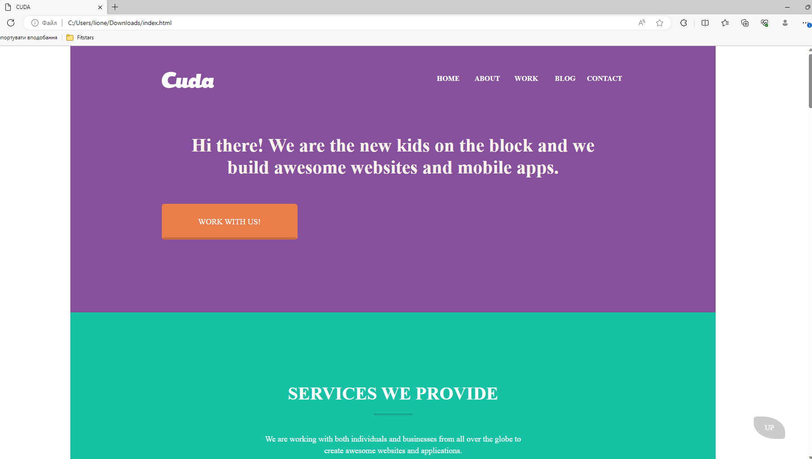

### Opera

## 3.1. Коротко опиши різницю у відображенні елементів.

### В трьох браузерах: google, edge, opera сторінка відображається однаково

| :травы: Beet Sprout — детальніше заглибся в практику. 1. Виконай завдання попереднього рівня.  2. За допомогою Developer Tools визнач кодування символів, використаних на таких вебсторінках:   * [https://beetroot.academy](https://beetroot.academy/) * <https://microseniors76.com/> * <https://www.tennis-warehouse.com/> * <https://www.fidelity.com/>   *Відповіді з визначенням кодування кожної сторінки запиши в той самий файл Google Docs.* |
| --- |

## 2. За допомогою Developer Tools визнач кодування символів, використаних на таких вебсторінках:

### [https://beetroot.academy](https://beetroot.academy/) - meta charset="utf-8"

### <https://microseniors76.com/> - meta charset=iso-8859-1"

### <https://www.tennis-warehouse.com/> - meta charset="macintosh"

### <https://www.fidelity.com/> - meta charset=iso-8859-1"